Β. Ορισμός Προδιαγραφών

Βασικά Κριτήρια Ποιότητας Αέρα:

Μέτρηση Μικροσωματιδίων PM10, PM2.5, Θερμοκρασίας, Υγρασίας.

Τα μικροσωματίδια κυρίως δημιουργούν πρόβλημα στους ασθματικούς ασθενείς και πρέπει να βρίσκονται υπό επίβλεψη.

Βασική δημοσίευση για τον υπολογισμό ρίσκου

Υπολογισμός τιμών βασισμένη στην δημοσίευση <https://github.com/iparthenios/GE2-items/blob/main/Machine_Learning-Based_Asthma_Risk_Prediction_Using_IoT_and_Smartphone_Applications.pdf>

Η παραπάνω δημοσίευση παρουσιάζει ένα σύστημα το οποίο συλλέγει στοιχεία PM10, PM2.5 καθώς και στοιχεία θερμοκρασίας και υγρασίας και υπολογίζει σύμφωνα με ένα μοντέλο μηχανικής εκμάθησης μια πρόβλεψη για την επικινδυνότητα των μαθητών.

Η επόμενη δημοσίευση

<https://github.com/iparthenios/GE2-items/blob/main/Learning%20Health%20Systems%20-%202020%20-%20Gaynor%20-%20A%20user%E2%80%90centered%20%20learning%20asthma%20smartphone%20application%20for%20patients%20and.pdf>

παρουσιάζει κυρίως μια μελέτη με focus groups κυρίως για το τι χρειάζονται τόσο οι ασθενείς και το ιατρικό προσωπικό. Κυρίως συλλέγει στοιχεία από μετρήσεις και από τους ασθενείς (flow meters) καθώς και στοιχεία ατμοσφαιρικά. Το κυρίως συμπέρασμα είναι ότι χρειάζεται περισσότερη ανάλυση για την μετάδοση των στοιχείων και την τελική επεξεργασία τους ώστε να δημιουργηθεί ένα κατάλληλο μοντέλο λήψης αποφάσεων.

**Υπολογισμός HeatMap**

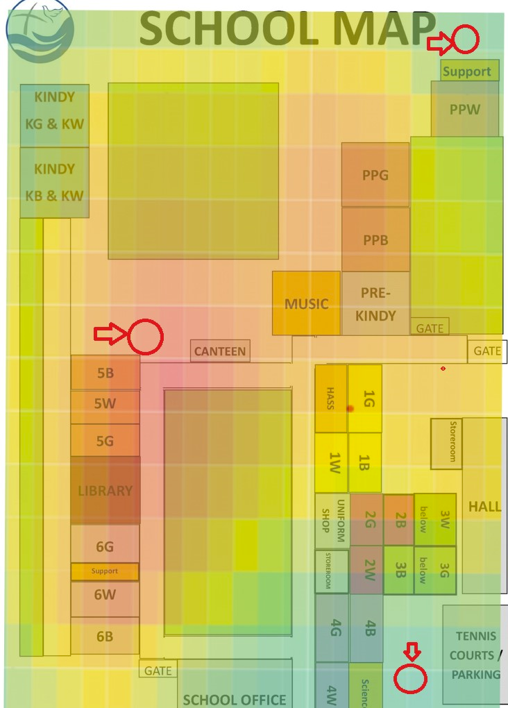

Kάθε διαφορετικός αισθητήρας ανάλογα με την τοποθεσία του στο χώρο, θα παράγει διαφορετικά δεδομένα που σχετίζονται με τις τιμές PM και θερμοκρασίας. Οι τιμές αυτές χρησιμοποιούνται για τον υπολογισμό του AQI από το συγκεκριμένο αισθητήρα.

Υπολογισμός AQI

<https://www.epa.gov/outdoor-air-quality-data/how-aqi-calculated>

Για σημεία του χώρου όπου δεν βρίσκονται τα άτομα κοντά τότε μπορεί να υπολογιστεί το AQI μέσω interpolation.

<https://disruptive.gitbook.io/docs/other/application-notes/generating-a-room-temperature-heatmap>

Και κυρίως μέσω του αλγορίθμου inverse distance weighted.

Βάση του υπολογισμού παρεμβολής του ΑQI για το σημείο x,y όπου θα βρίσκεται ό μαθητής/η μαθήτρια, θα μπορεί να γίνεται αυτόματα η ενημέρωση προς το κινητό τηλέφωνο.

Ο χάρτης heatmap μπορεί να χρησιμοποιηθεί στην κεντρική οθόνη του συστήματος για ενημέρωση σε πραγματικό χρόνο.

**Απλή τεχνική περιγραφή του συστήματος**

*Κεντρικός Υπολογιστής*

Ο κεντρικός υπολογιστής συλλέγει τα στοιχεία από τους αισθητήρες που είναι τοποθετημένοι στον εξωτερικό και εσωτερικό χώρο. Όλοι οι αισθητήρες έχουν σύνδεση wifi και μπορούν να συνδέονται στον κεντρικό κόμβο.

Αναλαμβάνει να παρουσιάζει τα δεδομένα από κάθε αισθητήρα ξεχωριστά και να κρατά ιστορικό μετρήσεων για κάθε διαφορετική τιμή (PM10, PM2.5 κτλ) σε wide screen μέσω web καθώς και να δημιουργεί διάφορα triggers όταν η τιμή του AQI ανέβει πάνω από ένα σχετικό όριο

Παρέχει API μέσου το οποίου τα κινητά τηλέφωνα συνδέονται. Η online πληροφορία στα κινητά μεταφέρεται σε πραγματικό χρόνο μέσω SSE (server side events) ή websockets.

**Προδιαγραφή για το κινητό τηλέφωνο**

Το κινητό τηλέφωνο πρέπει να λαμβάνει δεδομένα τύπου PM10, PM2.5, τοπικής θερμοκρασίας και υγρασίας, να μπορεί να απεικονίζει το aqi στην κεντρική οθόνη καθώς και να δημιουργεί κάποιο trigger ώστε όταν το aqi φτάσει πάνω από ένα συγκεκριμένο όριο, να στέλνει ειδοποίηση σε ένα κεντρικό σημείο.

Επίσης το trigger μπορεί να μην είναι επιλέξιμο αλλά αλλά να ορίζεται από τον κεντρικό υπολογιστή

Το κινητό τηλέφωνο πρέπει να μπορεί να είναι συνδεδεμένο με το smart watch και να στέλνει επίσης ειδοποίηση για την κατάσταση του aqi.

Παραδείγματα εφαρμογών με ανοιχτό κώδικα android

<https://github.com/iaruchkin/DeepBreath>

Εφαρμογή android και εφαρμογή webapp

<https://github.com/chillibits/particulate-matter-app>